Квалификационное тестирование педагогических работников

Для обеспечения процедуры аттестации педагогических работников инструментом внешней оценки качества образования с 2010 года проводится Квалификационное тестирование педагогических работников (КТПР).
Аттестация педагогических работников проводится с целью определения соответствия уровня квалификации педагогического работника квалификационным требованиям, устанавливаемым Министерством образования и науки РК. Каждый педагогический работник должен раз в пять лет пройти аттестацию. По желанию при достижении профессиональных успехов аттестацию можно пройти досрочно. Основными принципами аттестации являются прозрачность и коллегиальность, обеспечивающие объективное отношение к аттестуемому, системность и целостность внешних и внутренних оценок.
В соответствии с Правилами аттестации педагогических работников, утвержденных приказом МОН РК с изменениями № 119 от 31.03.2011 г., добровольное квалификационное тестирование – один из видов проведения процедуры аттестации педагогических работников, который проводится для определения уровня профессиональной компетенции при досрочном повышении и подтверждении квалификационной категории.
КТПР проводится на основании следующих нормативных правовых актов:
- Трудовой кодекс РК;
- Закон РК “Об образовании”;
- Типовые квалификационные характеристики должностей педагогических работников и приравненных к ним лицам;
- Правила аттестации педагогических работников;
- Инструкция по организации и проведению квалификационного тестирования педагогических работников.
В соответствии с принятым форматом КТПР (Таблица 1) проводится в форме компьютерного тестирования, проверка знаний осуществляется по следующим областям знаний (блокам): «Знание законодательства РК», «Основы педагогики и психологии», «Основы предметных знаний».
Таблица 1
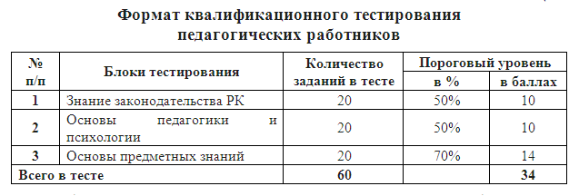
Общее время тестирования составляет 120 минут, общее время тестирования для педагогических работников, сдающих предметный тест по математике, физике, химии, составляет 135 минут. В среднем на выполнение одного блока теста отводится 40 минут, по предметам «Математика», «Физика», «Химия» – 55 минут.
Тестирование считается успешно пройденным при выборе не менее 50% правильных ответов по каждому обязательному блоку и не менее 70% – по предметному блоку.
Блок «Знание законодательства РК» проверяет педагогических работников на знание Конституции РК, законов РК «Об образовании», «О правах ребенка», Трудовой кодекс РК. Блок «Основы педагогики и психологии» включает задания по теории и методике воспитания, дидактике, управлению и организации учебного процесса, общую и педагогическую психологию. Блок «Основы предметных знаний» охватывает весь объем учебной программы по преподаваемому предмету, однако задания в блоке рассчитаны на специалиста и по уровню трудности они намного превышают привычные тестовые задания для абитуриентов.
В настоящее время в НЦТ сформирована база тестовых заданий для педагогических работников дошкольного обучения и воспитания, начального, основного и общего среднего образования, психологов и библиотекарей организаций образования.
Главным документом при формировании тестов является спецификация. В ней устанавливается список укрупненных дидактических единиц, отражается характеристика и форма тестовых заданий, определяется количество заданий разных уровней трудности, время выполнения и оценка теста.
Начиная с этого года, для подготовки педагогических работников к КТПР на сайте НЦТ (www.testcenter.kz) проводится пробное web-тестирование, которое организовано в полном соответствии с основным тестированием, благодаря чему педагогические работники могут привыкнуть к интерфейсу программного обеспечения, проверить свои знания по каждому блоку теста. Результаты тестирования выдаются сразу. Каждый тестируемый может пройти тестирование не более 5 (пяти) раз, при этом тестируемый самостоятельно определяет график прохождения тестирования.
КТПР организовывается и проводится местными управлениями образования согласно следующей схеме.
Технологическая схема организации КТПР

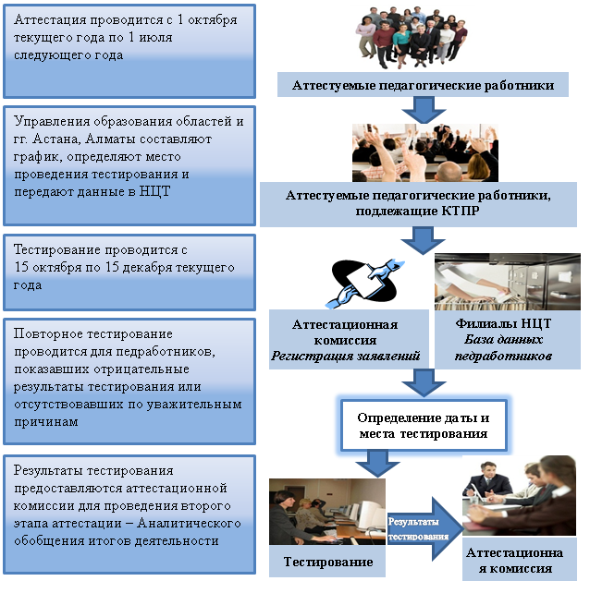

Педагог қызметкерлерді біліктілікке тестілеу
Педагог қызметкерлерді аттестаттау рәсімін сыртқы білім сапасын бағалаумен қамтамасыз ету үшін 2010 жылдан бастап Педагог қызметкерлердің біліктілігін тестілеу өткізіледі.
Педагог қызметкерлердің аттестациясының мақсаты: педагог қызметкерлердің біліктілік деңгейі ҚР Білім және ғылым Министрлігінің орнатқан педагог қызметкер құзыреттілігінің біліктілік талаптарына сәйкестік деңгейін анықтау. Әрбір педагог қызметкер бес жылда бір рет аттестациядан өтуі қажет. Кәсіби жетістіктерге жеткен мұғалімдер ерікті түрде, мерзімінен бұрын аттестациядан өтуіне болады. Аттестаттаудың негізгі қағидаттары аттестатталатын педагог қызметкерге, объективті, ашықтық және алқалық қатынасты қамтамасыз ететін; ішкі және сыртқы бағалаудың жүйелілігі мен тұтастығы болып табылады.
ҚР Білім және ғылым Министрлігі 2011 жылдың 31 наурызындағы № 119 өзгерісімен бекітілген Ережесіне сәйкес, ерікті біліктілік тестілеу – біліктілік санатты арттыру және растау кезінде кәсіби құзыреттілік деңгейін айқындау үшін өткізілетін педагог қызметкерді аттестаттау кезеңдерінің бірі.
ПҚБТ келесі нормативтік құқықтықтың актілер негізінде өткізіледі:
- ҚР Еңбек кодексі;
- ҚР «Білім туралы» заңы;
- Педагог қызметкерлер мен оларға теңестірілген тұлғалардың лауазымдарының үлгілік біліктілік сипаттамалары;
- Педагог қызметкерлерді аттестаттау ережелері;
- Педагог қызметкерлердің біліктілік тестілеуін ұйымдастыру мен өткізу нұсқаулығы.
Қабылданған форматқа байланысты ПҚБТ компьютерлік тестілеу түрінде өтеді, білімді «ҚР заңнамасын білу», «Педагогика және психология негіздері» бөлімдерін тексеруге сәйкес өтеді.
1 Таблица
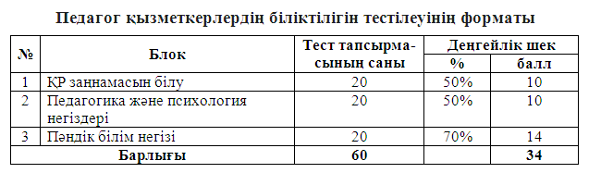
Тестілеу уақыты – 120 минут, математика, физика және химия мұғалімдеріне – 135 минут беріледі.
Орташа есеппен бір блокты орындауға 40 минут, «Математика», «Физика», «Химия» пәндеріне -55 минут беріледі.
Егерде әр міндетті блоктан 50%, және пәндік блоктан 70% дан артық жауап берсе тестілеу сәтті өтті деуге болады.
«ҚР заңнамасын білу» блогы педагог қызметкерлердің ҚР Конституциясын, ҚР «Білім туралы», «Бала құқығы» заңдарын, ҚР еңбек кодексі бойынша білімін тексереді. «Педагогика және психология негіздері» блогы жалпы және педагогикалық психология, оқу процесін басқару мен ұйымдастыру, тәрбиелеудің теориясы мен әдістемесі бойынша тапсырмалардан тұрады. «Негізгі пәндік білім» блогы мұғалім жүргізетін пәннің оқу бағдарламасын толық қамтиды, бірақ бұл блоктың тапсырмалары маманға арналғандықтан оқушылар мен талапкерлерге арналған тест тапсырмаларынан бір шама күрделі болып келеді.
Қазіргі уақытта ҰТО мектепке дейінгі оқыту мен тәрбие, бастауыш, негізгі және жалпы орта білім, білім ұйымдарының психолог пен кітапханашыларына арналған тест тапсырмаларының базасы құрылған.
Тестті қалыптастыру барысындағы негізгі құжат тест спецификациясы болып табылады. Тест спецификациясында үлкен дидактикалық бірліктер тізімі орнатылады, тест тапсырмаларының сипаттамасы мен түрі бейнеленеді, түрлі қиындық деңгейіндегі тапсырмаларының саны анықталады, тестті орындау уақыты және бағалау жүреді.
Осы жылдан бастап, педагог қызметкерлердің аттестациялауға дайындығына арналған ҰТО сайтында (www.testcenter.kz) сынақ web-тестілеуі өткізіледі. Сынақ тестілеуін өткізу технологиясы негізгі біліктілік тестілеуінің технологиясымен сәйкестендірілген, яғни тестіленуші сол арқылы өзінің біліктілік деңгейін тексеріп, аттестацияға дайындалып және бағдарламалық құрылымның интерфейсімен таныса алады. Тестілеу нәтижесі сол мезетте шығады, әр тестіленуші 5 (бес) рет тестілене алады, және тестілеуден өту уақытын өзі белгілей алады.
ПҚБТ жергілікті Білім басқармаларымен келесі схема бойынша ұйымдастырылады.

ПҚБТ ұйымдастырудың технологиялық схемасы

